Supervision des serveurs de calcul CAO
Documentation managers

I. Avant de commencer
Cette documentation complète la Documentation utilisateurs. Lisez d'abord dans celle-ci :
- I. Présentation de l'outil : à quoi sert la supervision et comment y accéder.
- II. Prise en main de l'interface : période, actualisation, lecture des graphiques, icône ⓘ, tri et filtre des tableaux.
Les dashboards Global, Détail serveur et Vue FPGA (partie III de la Documentation utilisateurs) vous sont aussi accessibles.
Dashboards décrits dans ce document
Dashboard | Utilité
Supervision FlexLM - Vue globale | État des licences par éditeur, serveurs de licences, dates d'expiration.
Detail vendeur FlexLM | Détail d'un éditeur : licences, utilisateurs connectés, historique.
Supervision - Alerts | Alertes en cours et historique (serveur arrêté, CPU ou RAM au-dessus de 80 %).
CAO Compute - Trends & Capacity | Tendances sur une période : utilisation des serveurs, pools, utilisateurs, disques, licences.
Ces dashboards sont dans le menu Dashboards. Tapez leur nom dans la barre de recherche en haut de l'écran pour les trouver rapidement.

II. Navigation des dashboards

a) Licences FlexLM – Vue globale
Dashboard Supervision FlexLM - Vue globale. Il montre l'état actuel des licences de tous les éditeurs. Mise à jour automatique toutes les 60 secondes.
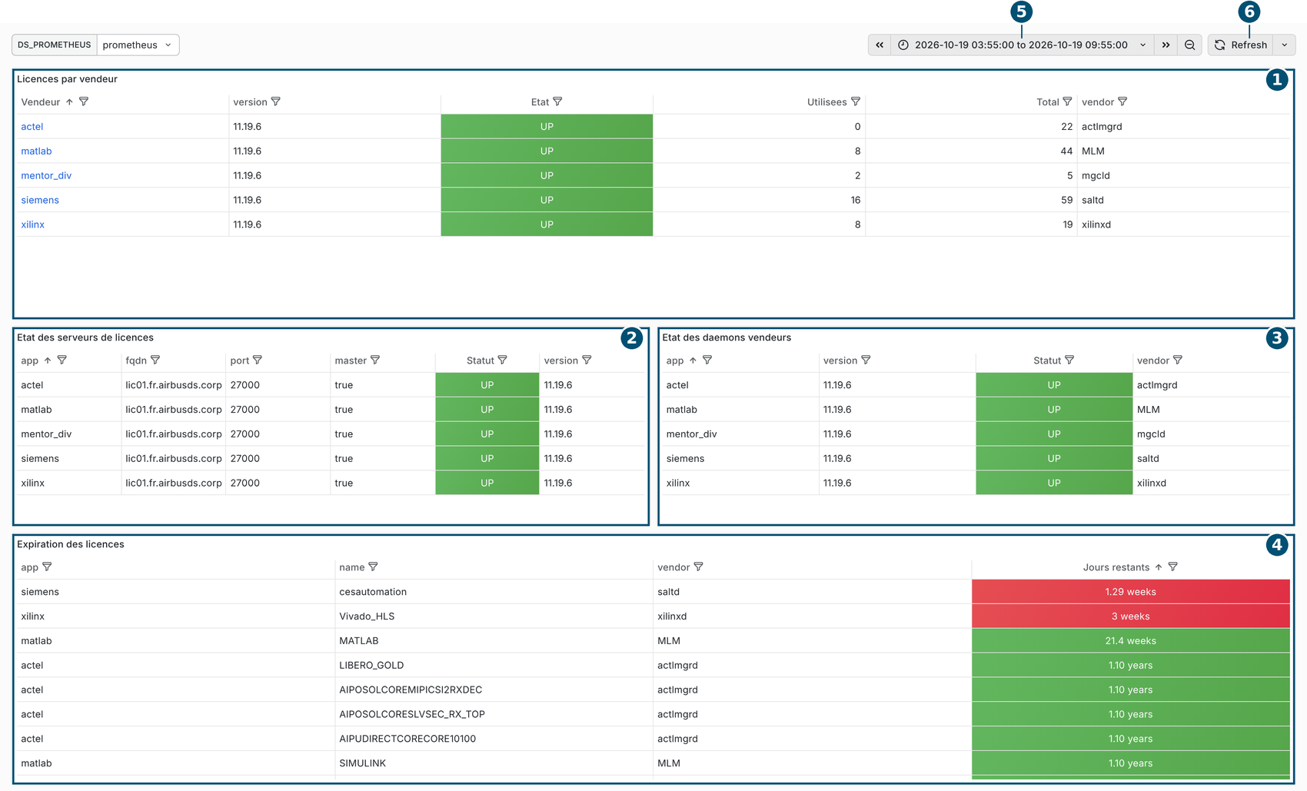
N° | Élément | Description
1 | Licences par vendeur | Une ligne par éditeur : licences possédées, licences utilisées, état du démon de licences (voir 1).
2 | Etat des serveurs de licences | Serveurs FlexLM qui distribuent les licences (voir 2).
3 | Etat des daemons vendeurs | Programme de licences propre à chaque éditeur (voir 2).
4 | Expiration des licences | Temps restant avant l'expiration de chaque licence (voir 3).
5 | Sélecteur de période | Sans effet sur ce dashboard : tous les tableaux affichent la situation actuelle.
6 | Refresh | Mise à jour immédiate (automatique toutes les 60 s).

1) Tableau Licences par vendeur
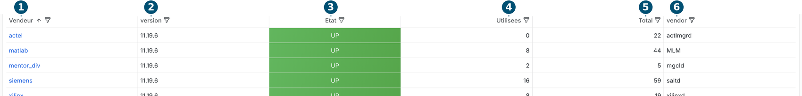
N° | Colonne | Description
1 | Vendeur | Nom de l'éditeur. Cliquez dessus pour ouvrir son détail (voir II.b).
2 | version | Version du logiciel FlexLM de l'éditeur. Information technique.
3 | Etat | UP : le démon de l'éditeur fonctionne. DOWN : plus personne ne peut prendre de licence de cet éditeur. Prévenir l'équipe système.
4 | Utilisees | Licences prises en ce moment, toutes licences de l'éditeur confondues.
5 | Total | Licences possédées, toutes licences de l'éditeur confondues.
6 | vendor | Nom technique du démon de licences.

2) Tableaux serveurs et démons de licences
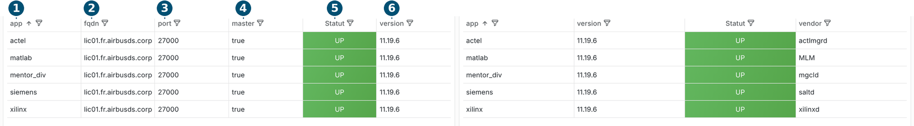
N° | Colonne | Description
1 | app | Éditeur concerné.
2 | fqdn | Nom du serveur de licences.
3 | port | Port réseau utilisé par le serveur de licences.
4 | master | true : serveur principal pour cet éditeur.
5 | Statut | UP : serveur joignable. DOWN : serveur injoignable, les licences de l'éditeur ne sont plus distribuées.
6 | version | Version de FlexLM sur le serveur.
Le tableau de droite (démons) reprend app, version et Statut, avec en plus vendor (nom du démon). Un serveur peut être UP alors que le démon d'un éditeur est DOWN : seul cet éditeur est touché.

3) Tableau Expiration des licences
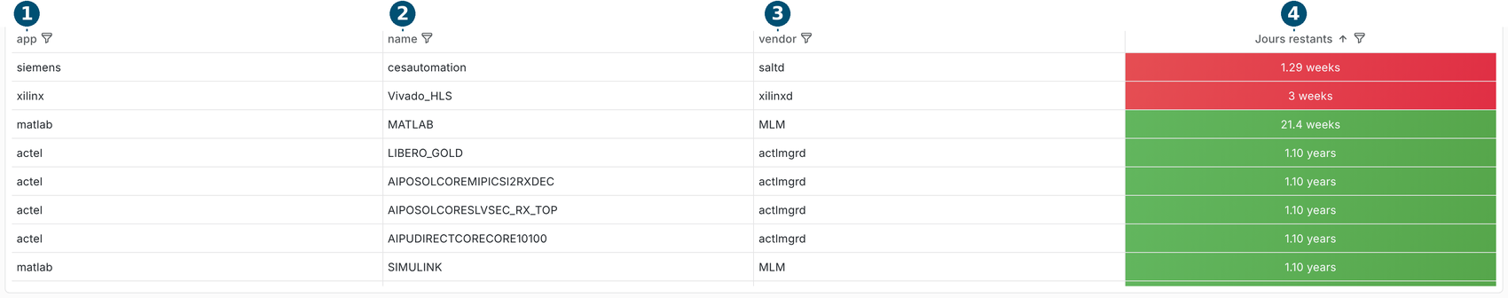
N° | Colonne | Description
1 | app | Éditeur.
2 | name | Nom de la licence (produit ou option).
3 | vendor | Démon de licences de l'éditeur.
4 | Jours restants | Temps restant avant l'expiration. Rouge < 30 jours, jaune < 90 jours, vert au-delà. Les plus proches sont en haut.

b) Licences FlexLM – Détail vendeur
Dashboard Detail vendeur FlexLM. Il s'ouvre en cliquant sur un éditeur dans la vue globale. Mise à jour automatique toutes les 60 secondes. Période par défaut : 7 derniers jours.
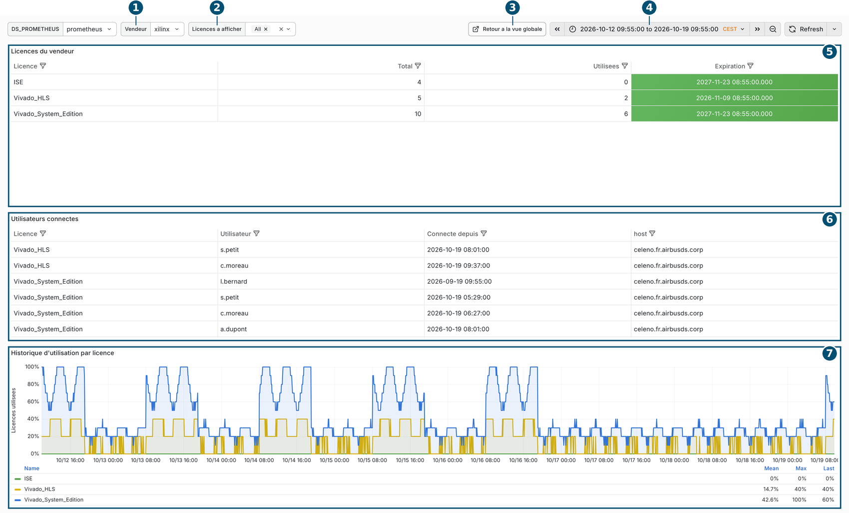
N° | Élément | Description
1 | Liste Vendeur | Éditeur affiché (un seul à la fois).
2 | Liste Licences a afficher | Licences tracées dans le graphique 7. All = toutes.
3 | Retour a la vue globale | Revient au dashboard Vue globale.
4 | Sélecteur de période | Période du graphique 7. Les tableaux 5 et 6 affichent toujours la situation actuelle.
5 | Licences du vendeur | Toutes les licences de l'éditeur (voir 1).
6 | Utilisateurs connectes | Qui utilise quelle licence en ce moment (voir 2).
7 | Historique d'utilisation par licence | % des licences utilisées, licence par licence. Une courbe qui touche souvent 100 % = licence saturée : des utilisateurs ont pu attendre. Sous le graphique : Mean = moyenne, Max = maximum, Last = valeur actuelle.

1) Tableau Licences du vendeur
N° | Colonne | Description
1 | Licence | Nom de la licence.
2 | Total | Licences possédées.
3 | Utilisees | Licences prises en ce moment.
4 | Expiration | Date d'expiration. « Pas d'expiration » pour une licence permanente.

2) Tableau Utilisateurs connectés
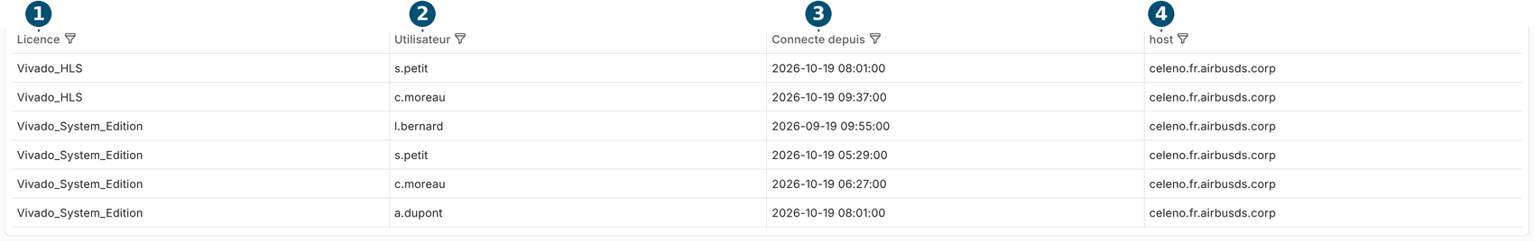
N° | Colonne | Description
1 | Licence | Licence prise.
2 | Utilisateur | Compte qui détient la licence.
3 | Connecte depuis | Heure de prise de la licence. Une licence prise depuis plusieurs jours est souvent une session oubliée qui bloque un jeton.
4 | host | Machine depuis laquelle la licence a été prise.
Les licences sont relevées toutes les minutes : une utilisation de quelques secondes peut ne pas apparaître.

c) Alertes
Dashboard Supervision - Alerts. Il affiche les alertes en cours et leur historique. Mise à jour automatique toutes les 30 secondes. Aucun mail n'est envoyé : il faut consulter ce dashboard.
Alertes surveillées
Alerte | Gravité | Se déclenche quand
ServerDown | critical | Un serveur ne répond plus depuis 2 minutes.
HighCPUUsage | warning | Le CPU d'un serveur dépasse 80 % pendant 5 minutes.
HighMemoryUsage | warning | La RAM d'un serveur dépasse 80 % pendant 5 minutes.
Une alerte s'arrête d'elle-même dès que la condition n'est plus vraie.
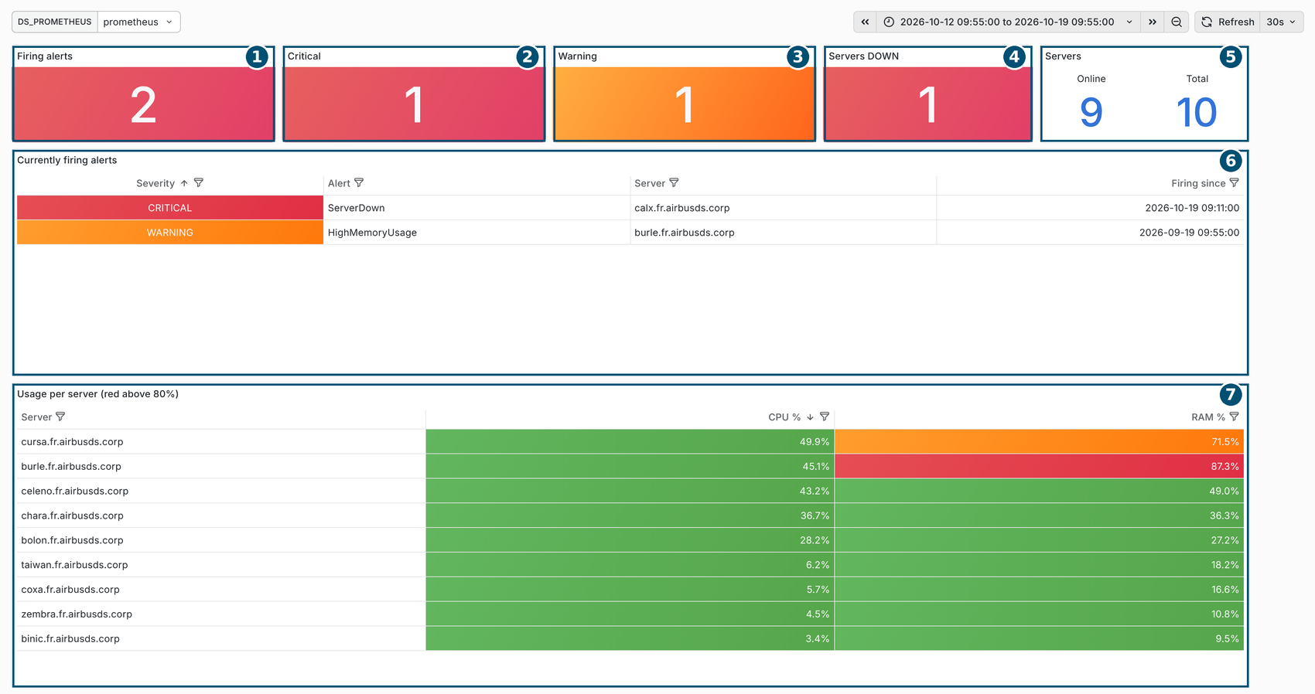
N° | Panneau | Description
1 | Firing alerts | Nombre total d'alertes en cours. Vert à 0, rouge sinon.
2 | Critical | Alertes critiques en cours (serveurs arrêtés).
3 | Warning | Alertes CPU ou RAM en cours. Orange si au moins une.
4 | Servers DOWN | Serveurs qui ne répondent pas.
5 | Servers | Online : serveurs qui répondent. Total : serveurs surveillés.
6 | Currently firing alerts | Liste des alertes en cours (voir 1). Vide quand tout va bien.
7 | Usage per server | CPU % et RAM % actuels de chaque serveur. Vert < 60 %, orange < 80 %, rouge au-delà.

1) Tableau des alertes en cours
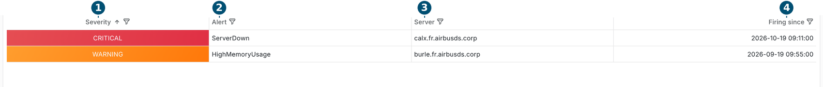
N° | Colonne | Description
1 | Severity | CRITICAL (rouge) ou WARNING (orange). Les critiques sont en haut.
2 | Alert | Type d'alerte (voir le tableau Alertes surveillées).
3 | Server | Serveur concerné.
4 | Firing since | Début de l'alerte. Une alerte active depuis des jours signale un problème durable.

2) Historique des alertes
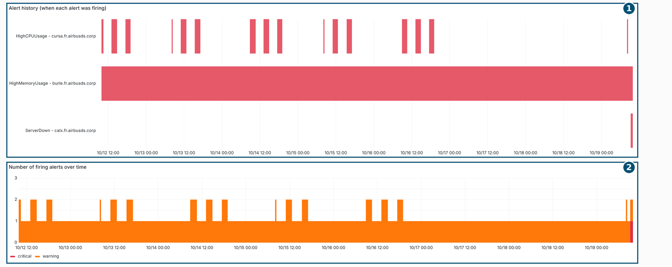
N° | Panneau | Description
1 | Alert history | Une ligne par alerte et par serveur. Les zones rouges (FIRING) indiquent quand l'alerte était active sur la période choisie.
2 | Number of firing alerts over time | Nombre d'alertes actives dans le temps, une courbe par gravité.
Un serveur qui revient souvent dans l'historique (CPU ou RAM) est sous-dimensionné ou trop sollicité. Le dashboard Trends & Capacity permet de le confirmer sur 30 jours.

d) Tendances & capacité
Dashboard CAO Compute - Trends & Capacity. Tous les chiffres portent sur la période choisie (par défaut 30 jours, historique conservé 60 jours). Sur 30 jours, le chargement peut prendre quelques dizaines de secondes.
Le dashboard est découpé en lignes repliables (key figures, pools, trends, users and storage, licences, KPI definitions). Cliquez sur le titre d'une ligne pour la replier ou la déplier.

1) Barre de commandes
N° | Élément | Description
1 | Servers | Limite le calcul à certains serveurs. All = tous.
2 | Licence vendors | Limite la partie licences à certains éditeurs.
3 | Global overview | Ouvre le dashboard Global.
4 | Licence report | Ouvre le rapport de licences (non décrit ici).
5 | Sélecteur de période | Période étudiée. Comparez Last 7 days et Last 30 days pour voir une évolution.

2) Chiffres clés des serveurs
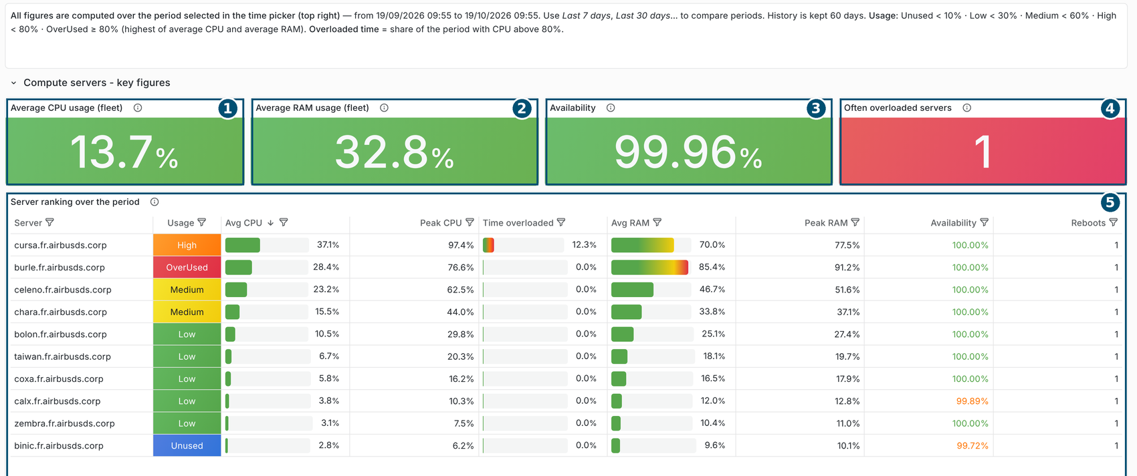
N° | Panneau | Description
1 | Average CPU usage (fleet) | CPU moyen de tous les serveurs sélectionnés. Bleu < 10 %, vert < 60 %, jaune < 80 %, rouge au-delà.
2 | Average RAM usage (fleet) | RAM moyenne. Mêmes couleurs.
3 | Availability | Part du temps où les serveurs répondaient. 99 % sur 30 jours ≈ 7 h d'arrêt (redémarrages planifiés compris). Rouge < 99 %, orange < 99,9 %, vert au-delà.
4 | Often overloaded servers | Serveurs au-dessus de 80 % de CPU plus de 10 % du temps (≈ 3 jours sur 30).
5 | Server ranking over the period | Une ligne par serveur, triée par CPU moyen (voir 3).

3) Classement des serveurs
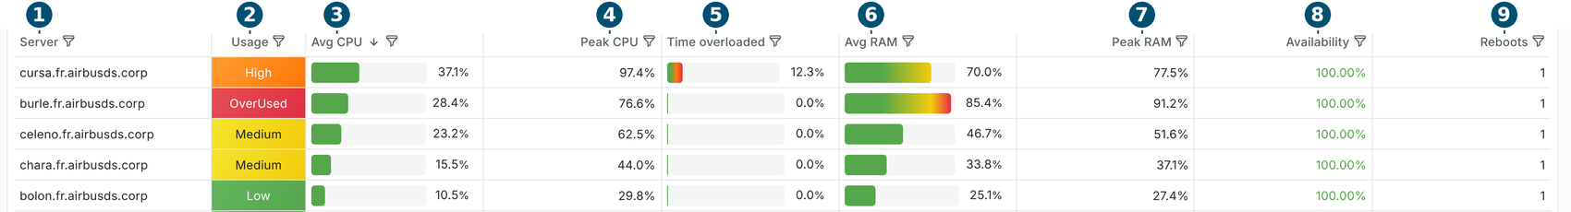
N° | Colonne | Description
1 | Server | Nom du serveur.
2 | Usage | Plus forte valeur entre CPU moyen et RAM moyenne (tableau ci-dessous).
3 | Avg CPU | CPU moyen sur la période, tous cœurs confondus.
4 | Peak CPU | CPU le plus haut observé (moyenne sur 5 min). Les pics très courts peuvent ne pas apparaître.
5 | Time overloaded | Part de la période avec un CPU au-dessus de 80 %.
6 | Avg RAM | RAM moyenne utilisée sur la période.
7 | Peak RAM | RAM la plus haute observée.
8 | Availability | Part de la période où le serveur répondait.
9 | Reboots | Redémarrages sur la période, planifiés ou non.
Niveaux de la colonne Usage :
Niveau | CPU ou RAM moyen
■ Unused | moins de 10 %
■ Low | 10 à 30 %
■ Medium | 30 à 60 %
■ High | 60 à 80 %
■ OverUsed | 80 % et plus
Cliquez sur un titre de colonne pour trier. Survolez-le pour lire sa définition.

4) Pools de serveurs identiques
Les serveurs qui ont le même nombre de cœurs et la même RAM forment un pool. Cliquez sur la flèche à gauche d'une ligne pour voir ses serveurs.
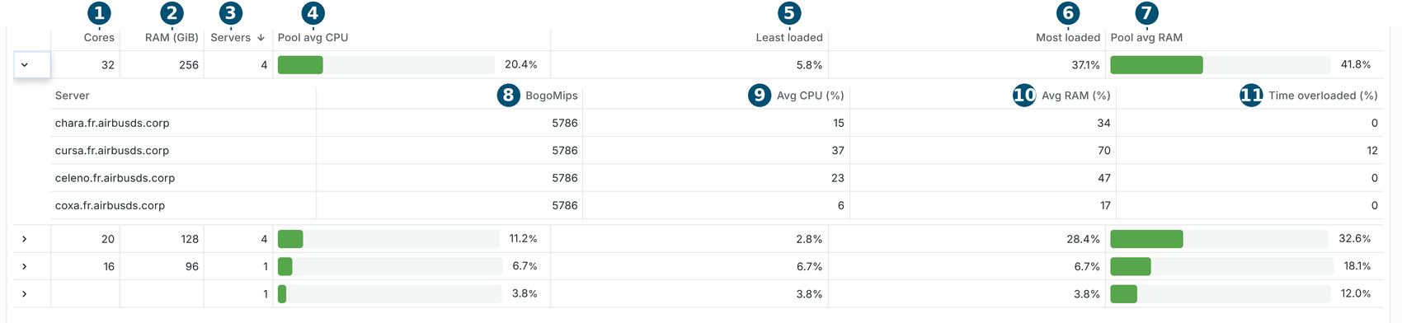
N° | Colonne | Description
1 | Cores | Nombre de cœurs des serveurs du pool.
2 | RAM (GiB) | Mémoire des serveurs du pool.
3 | Servers | Nombre de serveurs dans le pool.
4 | Pool avg CPU | CPU moyen des serveurs du pool.
5 | Least loaded | CPU moyen du serveur le moins chargé du pool.
6 | Most loaded | CPU moyen du serveur le plus chargé du pool.
7 | Pool avg RAM | RAM moyenne des serveurs du pool.
8 | BogoMips | Vitesse CPU mesurée par Linux. Des serveurs identiques doivent avoir des valeurs proches.
9 | Avg CPU (%) | CPU moyen de ce serveur.
10 | Avg RAM (%) | RAM moyenne de ce serveur.
11 | Time overloaded (%) | Part de la période où ce serveur dépassait 80 % de CPU.
- Grand écart entre Least loaded et Most loaded = charge mal répartie entre des machines identiques : des utilisateurs peuvent être orientés vers les moins chargées.
- Ligne sans cœurs ni RAM = serveur arrêté à la fin de la période.

5) Calendriers d'utilisation
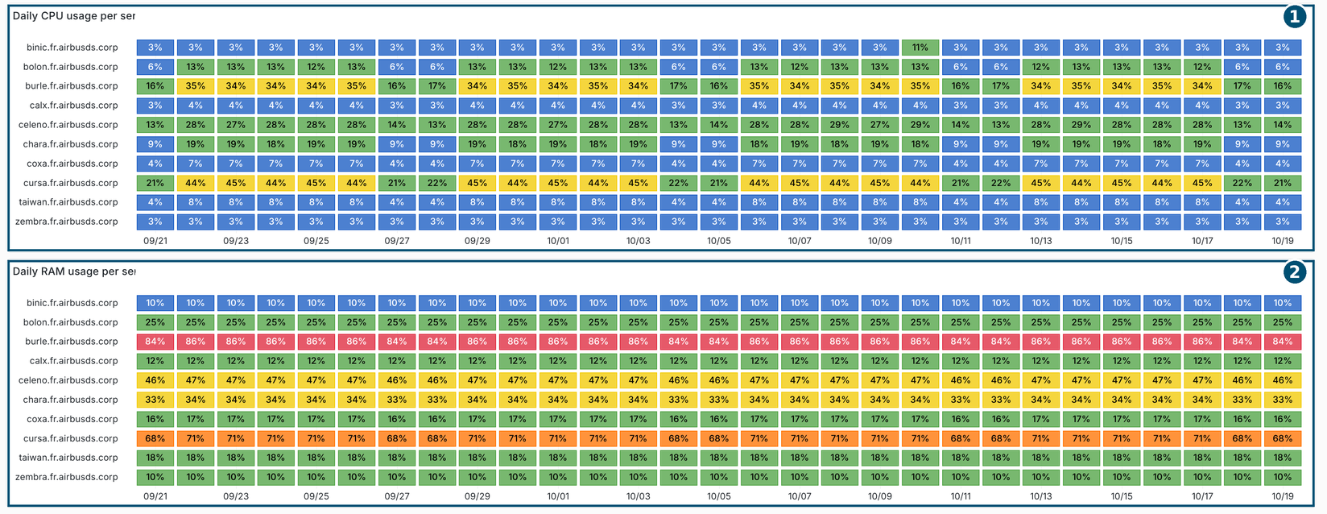
N° | Panneau | Description
1 | Daily CPU usage per server | Une case = CPU moyen d'un serveur sur une journée. Bleu < 10 %, vert < 30 %, jaune < 60 %, orange < 80 %, rouge au-delà.
2 | Daily RAM usage per server | Même lecture pour la RAM. Toujours rouge = manque de RAM. Toujours bleu = RAM surdimensionnée.
Les calendriers font apparaître les week-ends, les serveurs inutilisés depuis des semaines et ceux qui saturent en permanence.

6) Utilisateurs et disques
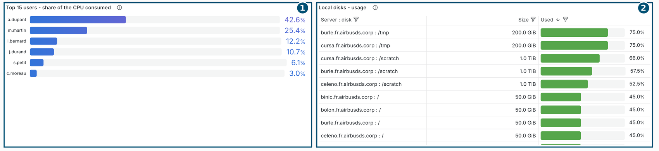
N° | Panneau | Description
1 | Top 15 users | Part du CPU consommée par chaque utilisateur (total = 100 %). Comptes système exclus. Un numéro à la place d'un nom = compte non résolu dans l'annuaire.
2 | Local disks - usage | Taille et remplissage actuels des disques locaux, les plus pleins en haut. Vert < 80 %, orange < 90 %, rouge au-delà.

7) Licences – synthèse
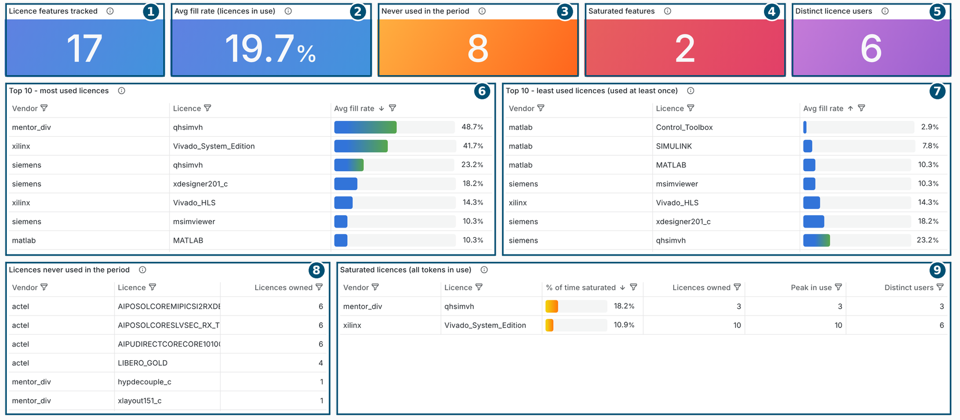
N° | Panneau | Description
1 | Licence features tracked | Nombre de licences suivies (une feature = un produit ou une option). Licences illimitées exclues.
2 | Avg fill rate | Taux de remplissage moyen = licences utilisées ÷ licences possédées, pour les licences utilisées au moins une fois. Bleu < 20 %, vert < 70 %, jaune < 90 %, rouge au-delà.
3 | Never used in the period | Licences que personne n'a prises sur la période.
4 | Saturated features | Licences entièrement prises plus de 5 % du temps (≈ 36 h sur 30 jours).
5 | Distinct licence users | Personnes différentes ayant pris au moins une licence.
6 | Top 10 - most used licences | Les 10 licences les plus remplies. Proche de 100 % = bloque probablement des utilisateurs aux heures de pointe.
7 | Top 10 - least used licences | Les 10 licences les moins remplies parmi celles utilisées. Leur nombre peut sans doute être réduit.
8 | Licences never used in the period | Licences jamais prises, avec le nombre possédé. Candidates à une réduction au renouvellement (vérifier sur 30 jours ou plus).
9 | Saturated licences | Licences entièrement prises à un moment : % du temps saturé, pic d'utilisation, nombre d'utilisateurs.

8) Licences – détail
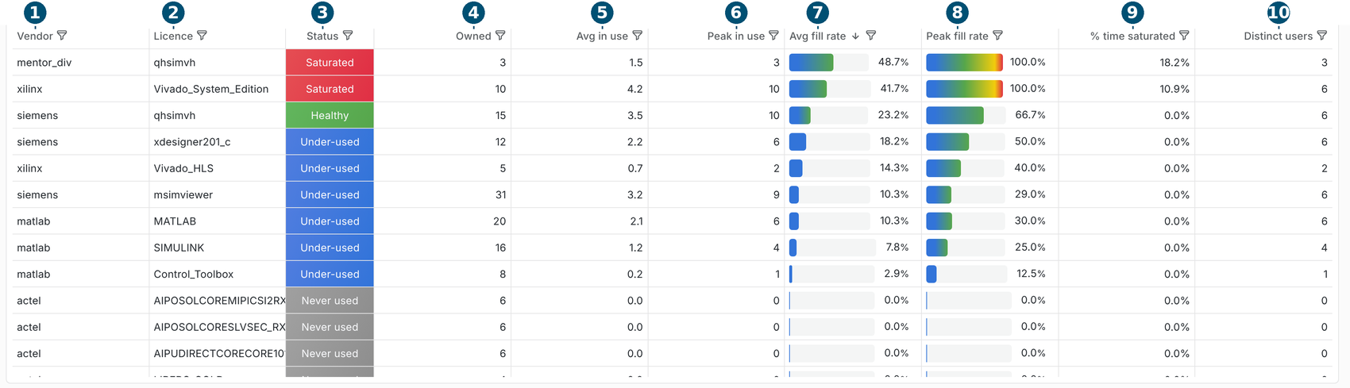
N° | Colonne | Description
1 | Vendor | Éditeur.
2 | Licence | Nom de la licence.
3 | Status | Statut de la licence (tableau ci-dessous).
4 | Owned | Licences possédées.
5 | Avg in use | Nombre moyen de licences prises en même temps.
6 | Peak in use | Nombre maximum de licences prises en même temps.
7 | Avg fill rate | Avg in use ÷ Owned.
8 | Peak fill rate | Peak in use ÷ Owned. 100 % = toutes prises au moins une fois.
9 | % time saturated | Part de la période où toutes les licences étaient prises.
10 | Distinct users | Nombre d'utilisateurs différents.
Statuts (appliqués dans cet ordre) :
Status | Règle
Saturated | Toutes les licences prises plus de 5 % du temps.
Never used | Aucune prise sur la période.
Under-used | Moins de 20 % des licences prises en moyenne.
Healthy | Tous les autres cas.

9) Licences – évolution et utilisateurs
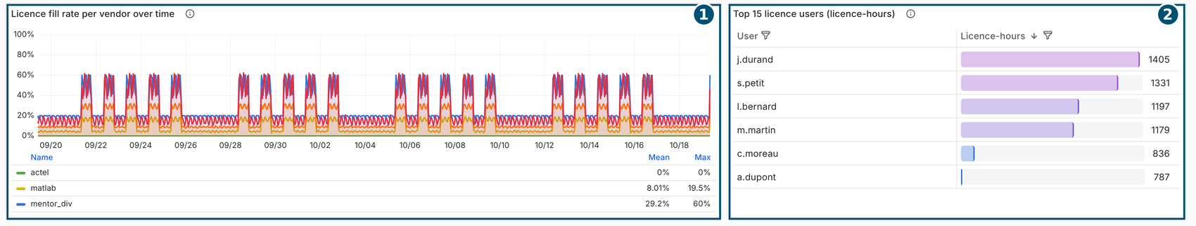
N° | Panneau | Description
1 | Licence fill rate per vendor over time | % des licences de chaque éditeur prises, heure par heure. Montre les pics en journée, les week-ends et les congés.
2 | Top 15 licence users | Temps de détention de licences par utilisateur. 1 licence pendant 1 heure = 1 licence-heure. Valeur approchée (relevé toutes les minutes).
La dernière ligne du dashboard, KPI definitions, rassemble la définition de tous les indicateurs. Cliquez sur son titre pour la déplier.

10) Questions et où regarder
Question | Où regarder
Quels serveurs sont les plus utilisés ? | d.3, tri sur Avg CPU.
Quels serveurs sont trop souvent saturés ? | d.3, tri sur Time overloaded.
Peut-on mieux répartir la charge ? | d.4, écart entre Least loaded et Most loaded.
Quels serveurs sont inutilisés ? | d.3 (Usage = Unused) et d.5 (cases bleues).
Quels serveurs manquent de mémoire ? | d.5, calendrier RAM, et alertes HighMemoryUsage (c).
Qui consomme le plus de CPU ? | d.6, Top 15 users.
Quels disques vont être pleins ? | d.6, Local disks - usage.
Quelles licences réduire ? | d.7, Least used et Never used.
Quelles licences ajouter ? | d.7, Saturated licences, et d.8 (Status = Saturated).
Qui utilise le plus les licences ? | d.9, Top 15 licence users, et b.2 pour la situation actuelle.
Quelles licences arrivent à expiration ? | a.3, Expiration des licences.

